1.หน้าแรกของร้านค้า HoshiBakery

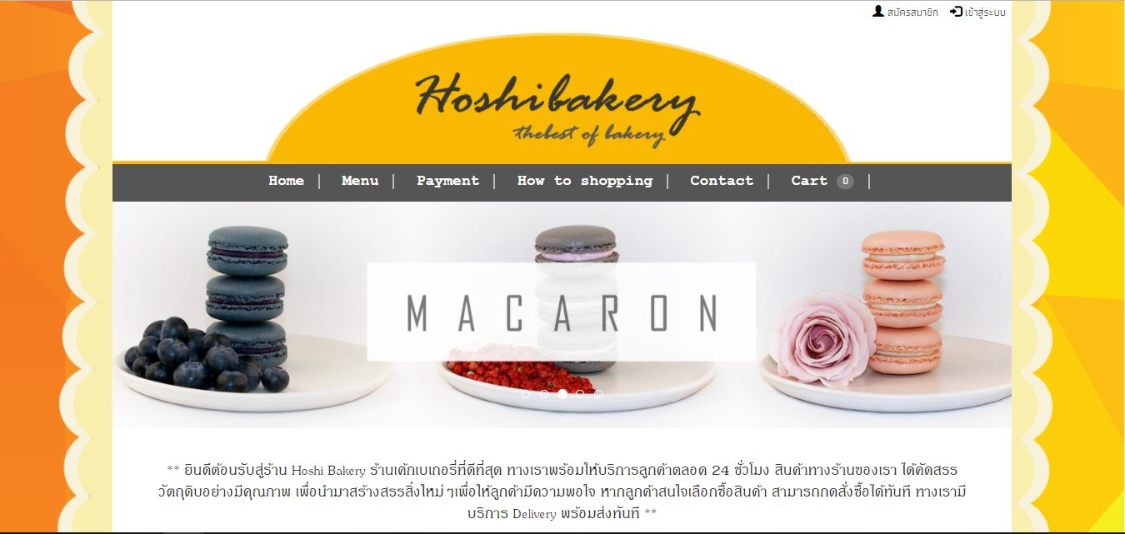

2.หน้าแสดงรายการสินค้าเพื่อทำการเลือกสั่งซื้อ

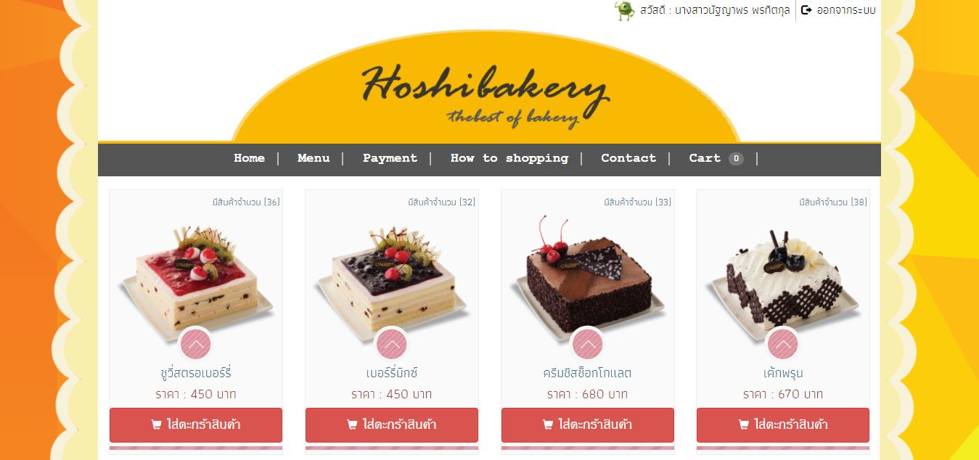

3.หน้าแสดงรายละเอียดของสินค้า

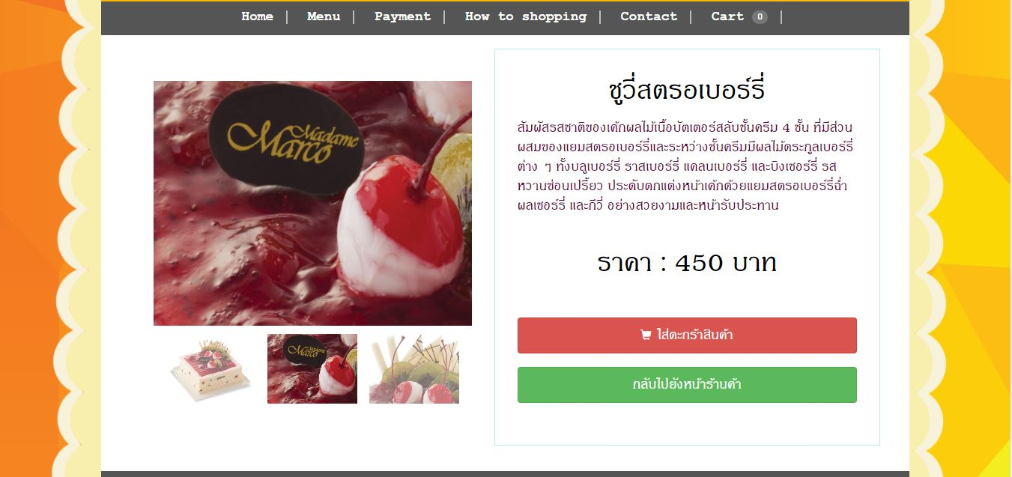

4.เมื่อทำการกดเลือกสินค้า สินค้าจะเข้าสู่หน้าตะกร้า สามารถใส่จำนวนที่ต้องการสั่งซื้อ 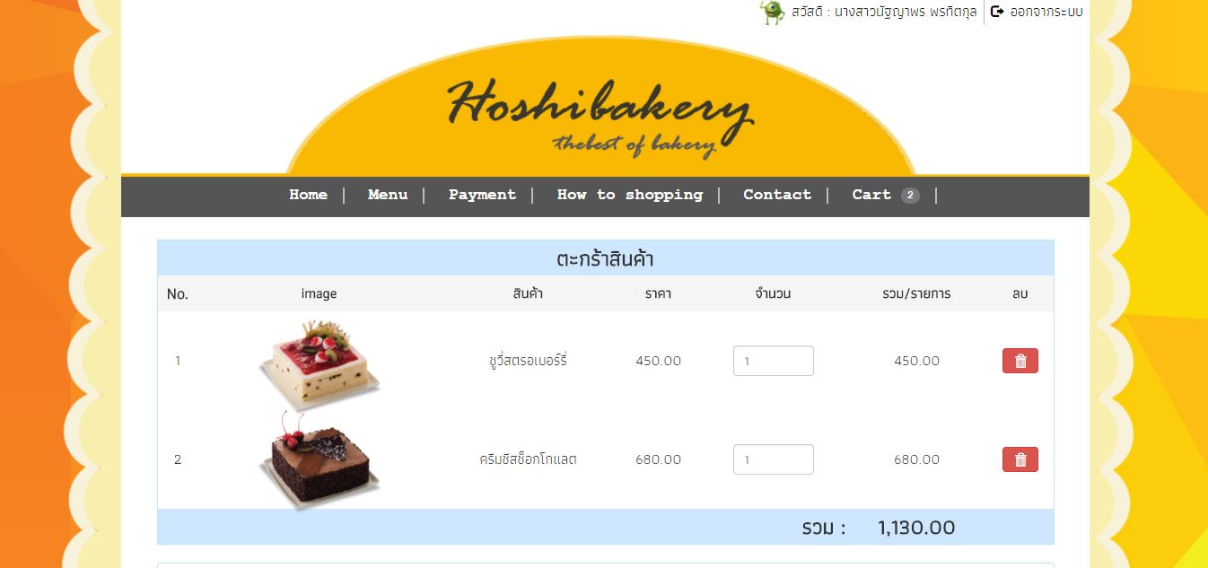

5.สามารถลบสินค้าชิ้นนั้นในตะกร้าได้

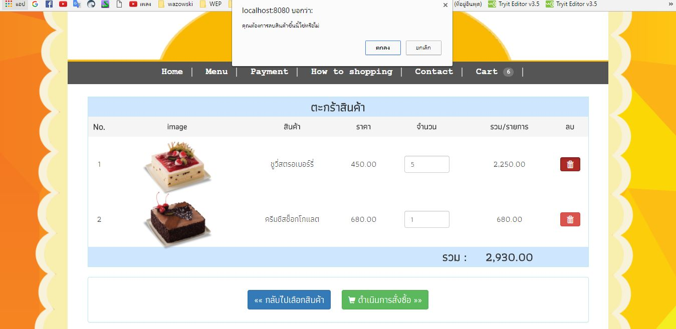

6.หน้าตรวจสอบรายการสินค้าเพื่อยืนยันการสั่งซื้อ

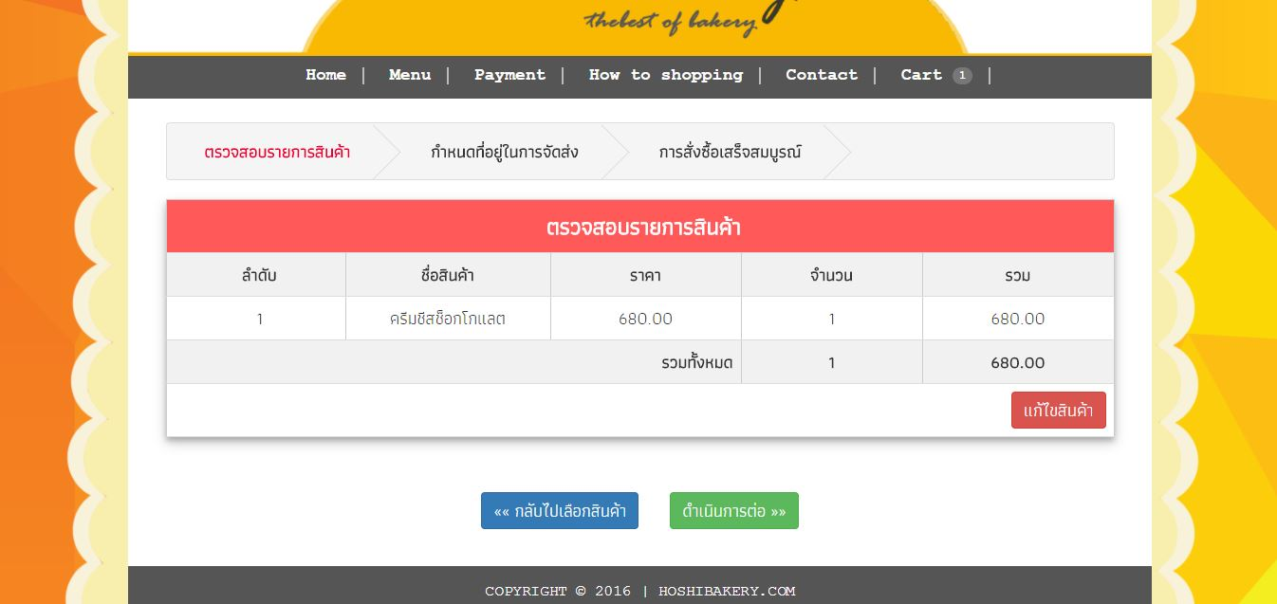

7.หน้าแสดงรายละเอียดของลูกค้า สามารถเปลี่ยนที่อยู่ในการจัดส่งได้

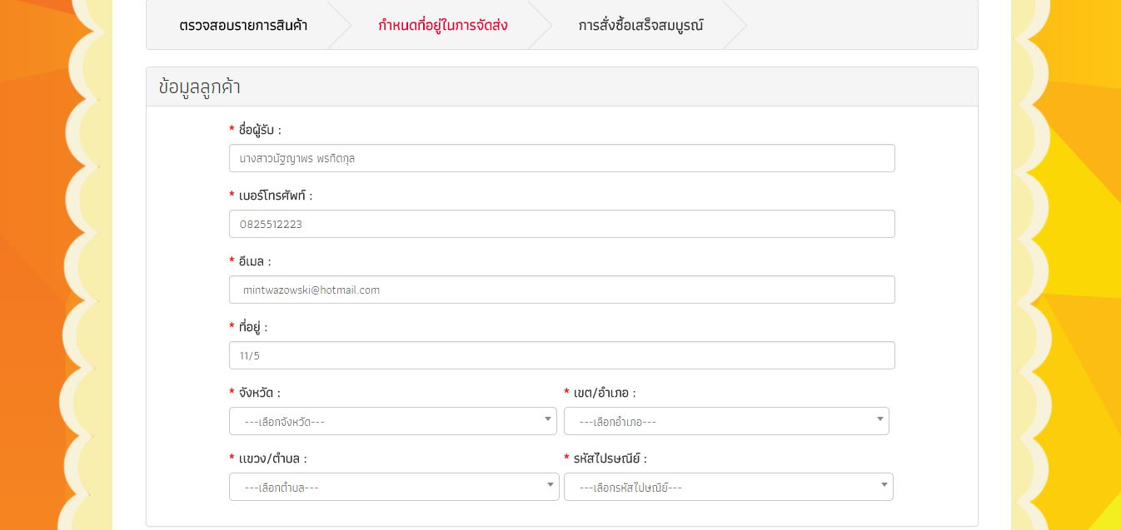

8.หน้ายืนยันว่าการสั่งซื้อเสร็จสมบูรณ์ มีรายละเอียดของสินค้าที่ลูกค้าสั่ง

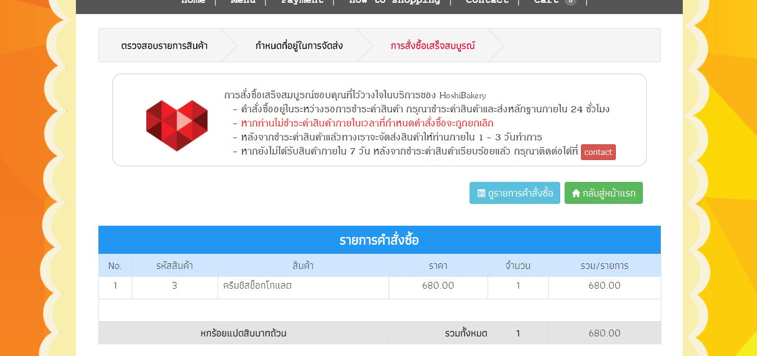

9.หน้าแสดงรายการคำสั่งซื้อของลูกค้า

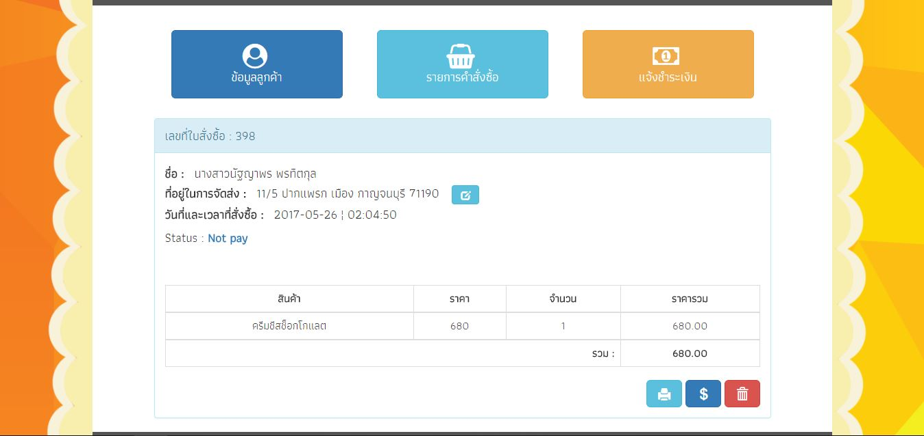

10.หน้าแก้ไขข้อมูลที่อยู่ในการจัดส่ง

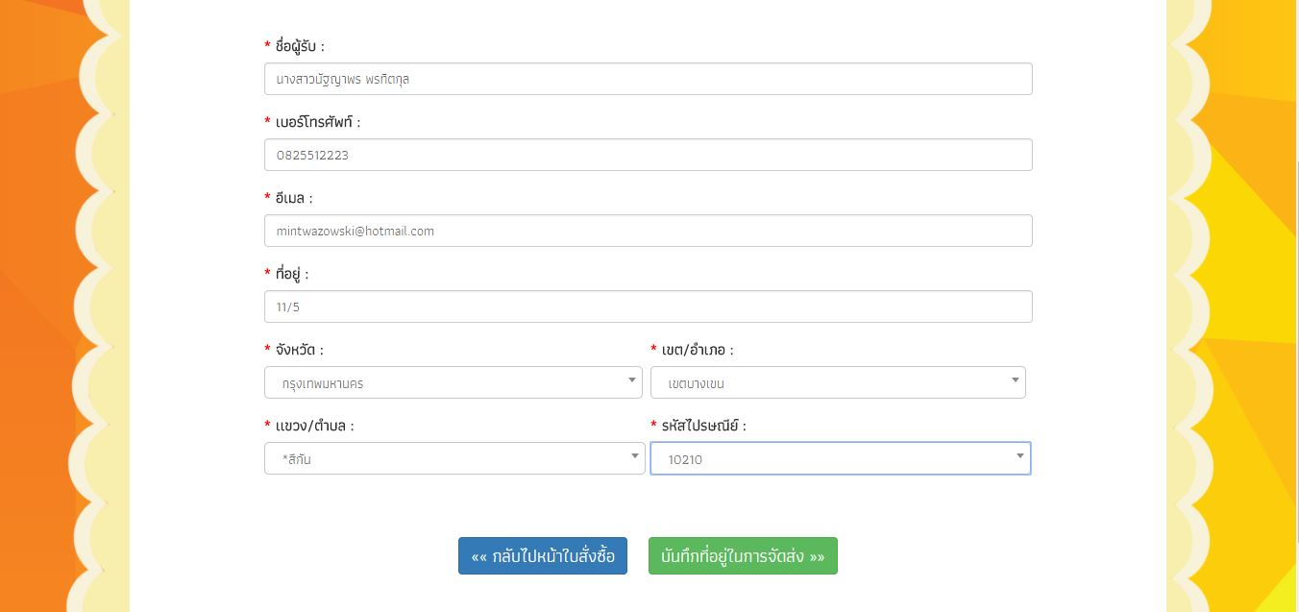

11.เมื่อแก้ไขสำเร็จจะกลับสู่หน้าแสดงรายละเอียดของการสั่งซื้อ

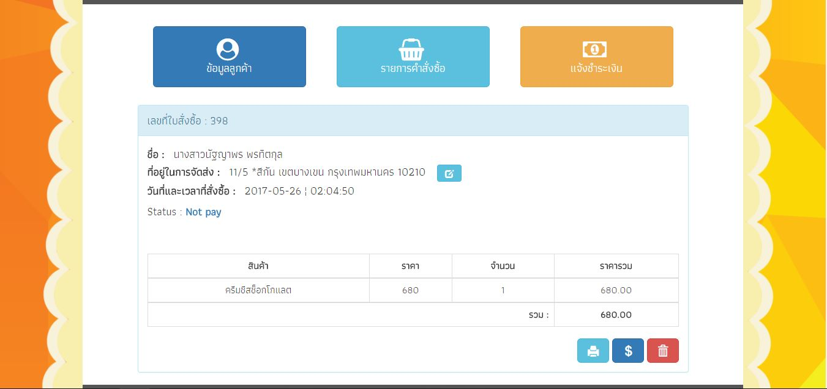

12.หน้าพิมพ์ใบสั่งซื้อ

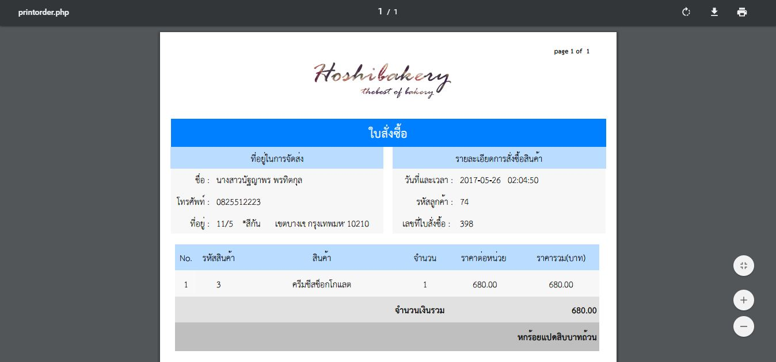

13.สามารถยกเลิกรายการสั่งซื้อที่ไม่ต้องการแล้วได้

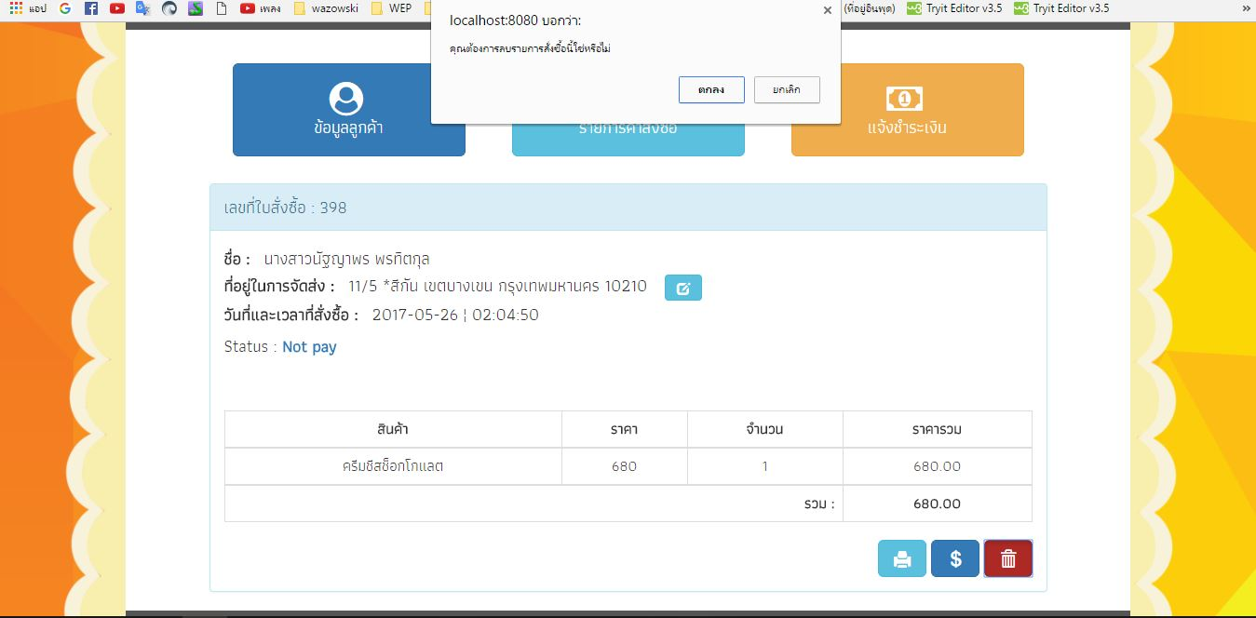

14.หน้า Admin จะแสดงรายการสั่งซื้อของลูกค้าทั้งหมด โดยสามารถค้นหารายการสั่งซื้อของลูกค้าในแต่ละวันได้ และสามารถค้นหารายการสั่งซื้อของลูกค้าที่ยังไม่ชำระเงิน,ชำระเงินแล้ว และ จัดส่งสินค้าแล้ว ได้

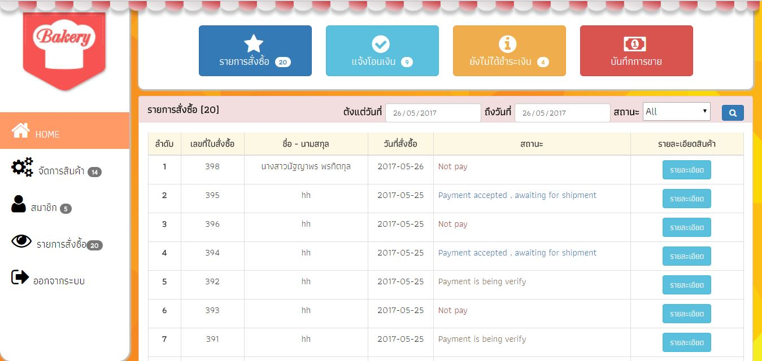

15.หน้าแดสงรายละเอียดของรายการสั่งซื้อ

